ПЕРИОДИЧЕСКОЕ ПЕЧАТНОЕ ИЗДАНИЕ

БАЛАХТОНСКОГО СЕЛЬСКОГО СОВЕТА ДЕПУТАТОВ и

АДМИНИСТРАЦИИ БАЛАХТОНСКОГО СЕЛЬСОВЕТА КОЗУЛЬСКОГО РАЙОНА

***БАЛАХТОНСКИЕ***

*В Е С Т И*

________________________________________________________________________________

**20 ИЮНЯ 2024 ГОДА № 11/241 ПЯТНИЦА**

**__________________________________________________________________**

**22 ИЮНЯ – ДЕНЬ ПАМЯТИ И СКОРБИ**

**ГОДОВЩИНА НАЧАЛА**

**ВЕЛИКОЙ ОТЕЧЕСТВЕННОЙ ВОЙНЫ**



**____________________________________________________________**

**Страница 2 № 11/241 «Балахтонские вести» 20 июня 2024 года**

**___________________________________________________________________________________**

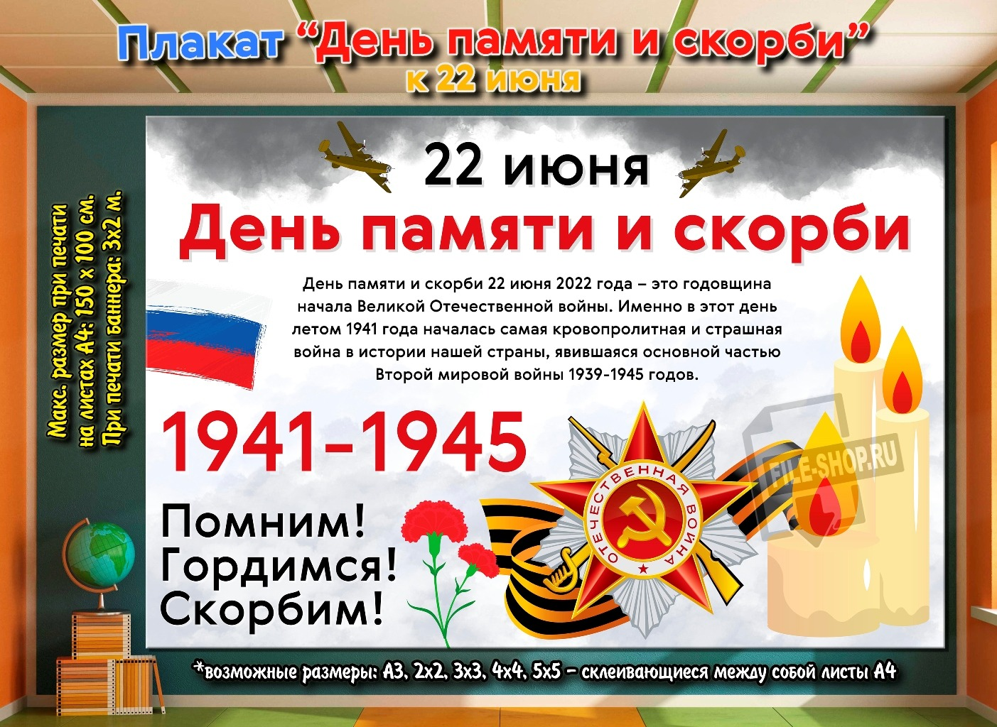

**22 июня 1941 года**

**немецкая армия вторглась на территорию СССР**

**и началась Великая Отечественная война.**

**Это одна из самых страшных дат в истории страны.**

**В этот день жизнь почти двухсот миллионов человек разделилась на «до» и «после» - по всей стране разнеслось тревожное сообщение о нападении вражеских войск на Советский Союз.**

**Началась Великая Отечественная война – 1418 дней полных героизма и мужества…**

Тяжелая кровопролитная война завершилась 9 мая 1945 года полным разгромом гитлеровских войск. Общие людские потери СССР в ходе войны составили 26,6 миллиона человек — треть из них погибла на полях сражений, еще столько же людей были преднамеренно истреблены нацистами на оккупированных территориях, более 4 миллионов погибли от жестоких условий оккупационного режима. Миллионы людей были угнаны на каторжные работы в Германию и сопредельные с нею страны.

Россияне помнят и чтут славных защитников Родины, отстоявших родную землю, гордятся мужеством, героизмом, стойкостью русских солдат, офицеров, самоотверженностью тружеников тыла — женщин, стариков, детей. **Вечная память героям!**

Понесенные Советским Союзом людские потери и материальный ущерб от немецко-фашистской агрессии не сравнимы ни с чем. Мировая история еще не знала таких разрушений, варварства и бесчеловечности, каким отмечен путь гитлеровцев по советской земле.

**Пока мы помним о ветеранах – их подвиги живы!**

**ПУСТЬ ВЕЧНЫЙ ОГОНЬ НЕ ПОГАСНЕТ –**

**НАПОЛНИТ СЕРДЦА ДОБРОТОЙ…**

**А МИРНОЕ НЕБО НАД НАМИ**

**ВЕРНЁТ В НАШИ ДУШИ ПОКОЙ…**

**____________________________________________________________**

**Страница 3 № 11/241 «Балахтонские вести» 20 июня 2024 года**

**___________________________________________________________________________________**

**К 190-летию села БАЛАХТОН**

***ДОРОГИЕ ЧИТАТЕЛИ!***

***Предлагаем вашему вниманию материалы,***

***собранные и подготовленные педагогом нашей школы,***

***ныне покойной,***

***НАДЕЖДОЙ МАРКОВНОЙ ГРУЦА***

*(стилистика, орфография и пунктуация сохранены)*

**Козульский район**

Район образован в 1924 году. С 1 февраля 1963 года Указом Президиума Верховного Совета РСФСР район был передан в состав Ачинского, потом Емельяновского районов, а Указом от 3 апреля 1972 года восстановлен вновь.

Расположен район в западной части края и граничит: на юго-западе – с Назаровским районом, на юге – с Балахтинским, на востоке – с Емельяновским, на западе – с Ачинским. Площадь района 53.000 кв.м.

**Географическое положение села Балахтон**

*«Село Балахтон стоит на речке Балахтон.*

*Местность подтаёжная: лесистая и болотистая, но здоровая…*

*От г. Красноярска 155 вёрст, от г. Ачинска трактом 100 вёрст,*

*а прямой дорогой через тайгу в 65 верстах…*

*от Чернореченской 40 вёрст…*

*Село населено переселенцами из Вятской губернии.*

*Главное занятие жителей – хлебопашество и торговля…»*

***(Из краткого описания Енисейской Епархии, 1914г.)***

Село расположено в излучине р. Балахтонки на ровной местности. Река огибает его с северо-западной, северной, северо-восточной сторон и, направляясь на запад, впадает в Чулым у д. Красный Яр. С южной стороны на расстоянии 5 км течёт р. Едик и тоже впадает в Чулым. В Балахтонку в районе села впадают другие речки: Рябиновка, Поперечка, Талатка. С северной, северо-восточной и восточной сторон село окружают болота, которые в последнее время всё больше высыхают из-за вырубки деревьев в окрестных местах, а может и по другим причинам. Раньше, даже в 50-ые годы, по этим болотам невозможно было даже в сапогах пройти, а сейчас в сухую погоду можно ездить по проложенным дорогам и ходить в любой обуви.

**____________________________________________________________**

**Страница 4 № 11/241 «Балахтонские вести» 20 июня 2024 года**

**___________________________________________________________________________________**

**Рельеф и геологическое строение**

Рельеф села и его окрестностей равнинный, немного всхолмленный. Понижение общее с юго-запада на северо-восток. Превышение одних частей над другими невелики – 2-4 м. Между двумя главными улицами села Советской и Юбилейной тянется лог, который с одной стороны сливается болотами реки (за корневыми в Балахтонку), а с другой уходит за село в лес?

За рекой с северо-восточной и восточной стороны тянутся невысокие «хребты», которые называют Марьинская и Николаевская горы.

Самая высокая часть села – центральная и западная.

Марьинская гора сложена глинами и песками. Глины самых разных цветов – от светлой, почти белой до синей и малиновой.

Николаевская гора …

В геологическом строении в окрестностях встречаются породы кембрийского (известняки) каменноугольного и мелового периодов.

Сейсмичность ниже 6 баллов, глубина промерзания грунта до 2 м.

**Климат**

Климат села и его окрестностей резко-континентальный умеренного пояса. Зима довольно холодная, лето тёплое и даже жаркое. Среднемесячная температура января – 17.4*С, июля – 18*С, средняя относительная влажность воздуха самого холодного месяца января – 50%, самого тёплого – июля – 74%. Число дней с относительной влажностью более 80% составляет 29, а ниже 30% - 12. Сумма осадков за год – ь375 мм. Максимальное суточное количество – 57 мм.

Самые низкие температуры наблюдались от – 48*С до – 52*С, а самые высокие - + 42*С.

Число дней со снежным покровом – 176. Снежный покров начинается с 31 октября, а сходит снег к 11 апреля. Наибольшая высота снежного покрова в январе-феврале – 50-60 см.

В районе села преобладают ветры юго-западного и западного направлений. Среднемесячная скорость ветра 6-8 м/сек. Максимальная скорость 25 м/сек., а 1 раз в 11 лет до 30 м/сек.

**Полезные ископаемые**

Полезные ископаемые окрестностей села изучены слабо. Примерно, в середине 70-ых годов здесь работала геологическая партия, которая вела изыскательные работы для прокладки железнодорожной линии на Кемчуг. Они бурили землю в разных местах. Породы этих кернов осадочного происхождения.

**____________________________________________________________**

**Страница 5 № 11/241 «Балахтонские вести» 20 июня 2024 года**

**___________________________________________________________________________________**

Это уголь бурый, пески, пески, перемешанные с глиной пригодные для кладки печей, кирпичные глины, гравий, песчаники разной твёрдости и структуры.

Население использует пески и глины, а на расстоянии 40 км от села в районе селения д. Тайга ведётся добыча бурого угля открытым способом. Потребители угля – окрестные предприятия и глинозёмный завод г. Ачинска.

**Воды**

Река Балахтонка – главная водная артерия села. Течение спокойное, скорость 3-5 м/сек, ширина реки в период межени 3-8 м (примерно), глубина 0,5-1,5 м. Дно реки илистое, местами песчаное или песчанно-гравийное.

Весной уровень воды повышается на 2,5 м.

В Балахтонку впадают речки – Поперечка с северной стороны села, Талатка – с северной и северо-восточной стороны, и с восточной – Рябиновка. Сама Балахтонка относится к системе Оби и впадает в Чулым в районе д. Красный Яр.

Река Едик протекает с юго-восточной стороны села и впадает в реку Чулым.

В 1989 (91) году в Широком логу к востоку от села был построен пруд. Это было прекрасное место для отдыха и закаливания организма, а также для рыбной ловли. Ширина пруда 120 м длина 300 м. максимальная глубина 7 м. пруд заполнялся весенними снеговыми водами, излишки сливались через водосточное отверстие в плотине. Но со временем он зарастает и заиливается. Вода становится мутно-зелёной. Требуются средства для восстановления или обновления этого прекрасного водоёма.

**Почвы**

Почва появляется и развивается под влиянием совместного воздействия воды, воздуха, различного рода организмов, живых и мёртвых на горную породу. Она образуется и развивается под влиянием климата и растительности, горных пород и рельефа во времени и пространстве.

Почвы окрестностей села Балахтон неоднородны.

От Балахтона до Поперечки и до Ничково в сторону Козульки – подзолистые. От села в сторону Красного Яра и Шадрино – серые лесные. Самые плодородные в наших местах. В сторону Рыбного и маяка – подзолистые. Чернозёмы на огородах жителей – это вторичная почва – производное человека.

***Материал предоставлен музеем Балахтонской средней школы***

**____________________________________________________________**

**Страница 6 № 11/241 «Балахтонские вести» 20 июня 2024 года**

**___________________________________________________________________________________**

**С ДНЁМ РОЖДЕНИЯ, ЛЮБИМОЕ СЕЛО!**

**К 190-летию села БАЛАХТОН**

**«На основании материалов, собранных во время**

**Всесоюзной демографической переписи 1928 года,**

**установлено, что село Балахтон возникло в 1834 году»**

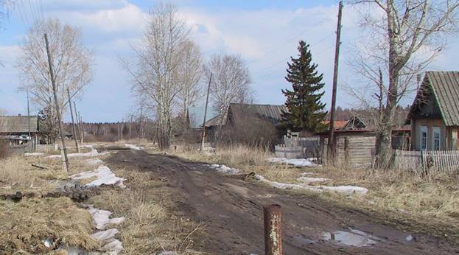(из справки Государственного архива Красноярского края)

**Отсюда начинается история села Балахтон**

***БАЛАХТОН ИЗНАЧАЛЬНЫЙ***

**Село Балахтон возникло в 1834 году. В 1926 году в селе проживало 270 семей, 1239 человек, из них 609 – мужского пола, преобладающая национальность – русские. В селе была одна школа, больница, магазин, кожевенный завод, шесть водяных мельниц. На территории сельского Совета имелись два машинных товарищества, одна сельскохозяйственная артель, общество потребителей, районная больница. Население занималось хлебопашеством.**

**____________________________________________________________**

**Страница 7 № 11/241 «Балахтонские вести» 20 июня 2024 года**

**___________________________________________________________________________________**

**Одними из первых жителей-основателей села были:**

Михайло Алексеев **Печёнкин,**

Осип Ефимов **Вараксин,**

Кондратий Дмитриев **Игнатов,**

Никита Васильев **Вараксин,**

Василий Андреев **Патрушев,**

Ефим Михеев **Марьин,**

Кузьма Никитин **Шутышев,**

Андриан Иванов **Михеев,**

Силантий Исаков **Чезганов,**

Евстигней Иванов **Загайнов,**

Евсей Фомин **Чезганов,**

Родион Никифоров **Новосёлов,**

Иван Яковлев **Окишев,**

Наум Михеев **Черепанов,**

Иван Петров **Деревнин,**

Василий Яковлев **Михайлов.**

Со слов детей первых основателей села Балахтон, на месте деревни был сплошной лес. Тайга, комары, мошка, гнус – они просто не давали жить. Без накомарника даже поесть было невозможно. Сколько было пролито слёз, пока обстроились. Прибывшим переселенцам государство выдавало безвозмездную денежную ссуду для благоустройства.

Так переселившиеся крестьяне стали обживаться на новом месте. Разрабатывали поля под посевы, строили дома, разводили скот. Радовались привольем земли сибирской, богатством лесов, обилием лугов, плодородной землёй. Семьи у всех были большими. Жили в семьях дружно. Каждая семья имела свои поля и сенокосы. Никто никуда не уезжал.

***БАЛАХТОН РАССТРАИВАЛСЯ***

Деревня росла и расстраивалась. Прибывали всё новые переселенцы.

Так в сороковые-шестидесятые годы приехали **Чарушкины, Чирковы, Мамаевы, Смоленцевы** и другие. А в списках 1872 года есть уже **Мошкины и Мурины, Булдаковы и Халявины, Тяжельниковы и Скорохватовы.**

**____________________________________________________________**

**Страница 8 № 11/241 «Балахтонские вести» 20 июня 2024 года**

**___________________________________________________________________________________**

Расстраивался Балахтон. Времянок не было. Дома сразу ставили добротные, пятистенные или крестовые. Крыши крыли тёсом или желобником. Особо удивлялись этому вновь прибывшие с юга России крестьяне. Ведь там избы сплошь и рядом крыты соломой, да и ту к весне приходилось скармливать скоту, особенно в тех хозяйствах, что победнее. А выжить в вечной борьбе с природой здесь, в Сибири, нужны были мужество, упорство и настойчивость.

***БАЛАХТОН СТАЛ СЕЛОМ***

Во второй половине девятнадцатого века **Балахтон стал селом.** **В 1864 году была построена и освещена Покровская церковь.**

Грамотных людей в то время в селе можно было перечесть на пальцах: это священник с псаломщиком, староста Мошкин, да крестьянин Григорий Вараксин.

Центр волости был сначала в Назарово, а в конце века – в Подсосенском. Подсосенская волость образовалась в связи с быстрым ростом населения округа после крестьянской реформы 1862 года. Так, к концу века появилась в селе за логом вторая улица. Продолжалось строительство домов и на главной улице. В этот же период появляются и новые деревни вокруг Балахтона: деревня Рыбное возникла в 1859 году, Красный Яр – 1896 году, Загайново – 1897 году.

***БАЛАХТОНСКАЯ ВОЛОСТЬ***

В 1834-1881 годах Балахтон входил в состав Назаровской волости.

В 1882-1907 годах – в состав Подсосенской волости.

**В 1907** году образована **Балахтонская волость**, в которую входили деревни:

**Ничково** – 1894 год, село **Рыбное** 1895 год,

**Красный Яр** – 1896 год, **Глушково** – 1901 год,

**Карачаговка** – 1902 год, **Осиновка** – 1902 год,

**Сергиевы Отруба** – 1902 год, **Щедрин Бор** – 1902 год,

**Терель-Татарка** – 1902 год, **Мальфино** – 1906 год,

**Поперечка** – 1906 год, **Соболевка** – 1907 год,

**Николаевка** – 1907 год, **Марьинка** – 1907 год,

**Дачное** – 1907 год, **Жуковские хутора** – 1907 год,

**Ново-Покровка** – 1908 год, **Большой Кайдат** – 1908 год,

**деревня Берёзовская** – 1910 год, **Малая Талка** – 1910 год,

**Дубровка** – 1910 год, **Камешки** – 1910 год,

**Малый Кайдат** – 1911 год, **Борисовка** – 1911 год,

**Кемчугские хутора** – 1912 год.

__________________________________________________________________________________

**Страница 9 № 11/241 «Балахтонские вести» 20 июня 2024 года**

**___________________________________________________________________________________**

***СОЗДАНИЕ КОЛЛЕКТИВНЫХ ХОЗЯЙСТВ***

В начале XX века территория Козульского района объединяла 31 населенный пункт. В состав района входило и село Балахтон. Жители села в основном занимались земледелием. Период начала XX века примечателен созданием первых коллективных хозяйств, одной из форм которых была коммуна.

Создание коллективных хозяйств стало большим шагом на пути к новой жизни. Совместный труд, обобществленная собственность, уравнительное распределение – по едокам. Спустя много лет, историки считают, что роль коммун в Сибири явно переоценивалась, и нередко, они насаждались форсированно. Однако делалось это не для того, чтобы заставить всех крестьян насильно «жить коммуной», а с целью сделать кооперативы и совхозы опорными пунктами всесторонней помощи крестьянскому земледелию.

Время порой безжалостно стирает историческое свидетельство. Не пощадило оно и хронику времен коммуны «Комсомолец» имени Михаила Митрофановича Калашникова. Не осталось ни строений, в которых жили коммунары, ни предметов их быта, ни орудий труда. Про историю создания коммуны мы можем узнать только из архивных материалов.

В апреле 1929 года собрание комсомольцев посёлка Козулька приняло решение о создании коммуны. Первыми коммунарами стали: братья Михаил и Максим Калашниковы, Т.Н. Белов, А. Козлов с сыном Иваном, старик Загайнов с сыном Иваном, Никифоров из Шадрино, Королёв из Чувашки. Вначале жили на крестьянских заимках, затем перевезли баню Балахтонского священника, в которой открыли временную столовую. Потом стали перевозить кулацкие дома из Балахтона.

Из воспоминаний жителя села Анатолия Пантелеевича Гуртового: «Коммунары жили трудной, но романтической жизнью таёжных робинзонов с единственной разницей - они жили в реальной стране, были частицей общества, для укрепления которого и создавалась сеть коммун. Каждый, став коммунаром, забывал понятие «моё», заменив его гордым «наше». Из воспоминаний Дмитрия Андреевича Чернова: «Уже к зиме хозяйство окрепло. У речки Ельник выстроили три дома, баню, коровник, стойло для лошадей, омшаник для пчёл, амбар. Стадо коров поило коммунаров молоком. От ведения овцеводства получали мясо».

Хорошо было развито полеводство. Поля засевали рожью, пшеницей, овсом, чечевицей. Были богатые сенокосные угодья. Зимой часть коммунаров выезжала на лесозаготовки. Работали без устали, с задором, часто произносили пословицу: «поле курорт, а сев праздник».

Основателем коммуны « Комсомолец» был Михаил Калашников. Родился Михаил Митрофанович 1 октября 1903 года в селе Балахтон в семье середняка.

__________________________________________________________________________________

**Страница 10 № 11/241 «Балахтонские вести» 20 июня 2024 года**

**_______________________________________________________________________**

До призыва в ряды Красной Армии занимался хлебопашеством. Проходил службу с 1925 по 1927 год. Прибыв домой, стал работать в своём личном хозяйстве. При организации в с. Балахтон комитета крестьянской взаимопомощи, был избран председателем правления, а в 1928 году - председателем Балахтонского сельсовета. По рекомендации райкома партии с 15 июля 1929 года перешёл на работу в качестве председателя коммуны. Умер М.М. Калашников в возрасте 28 лет в 1931 году от тяжёлой болезни.

Сейчас много говорят и пишут о том, что политика правительства в тот период была неправильной, коммуны и другие коллективные хозяйства были не эффективны и т.д. Но патриотизм и энтузиазм, которые присущи нашим простым людям, всегда были и останутся на все века.

***УСТАНОВЛЕНИЕ СОВЕТСКОЙ ВЛАСТИ***

Наступило сложное, тяжёлое время – 1917 год. Революция. Смена власти. Переворот. Установление Советской власти.

1919-1920 годы – свирепствовала эпидемия тифа, которая унесла жизни многих людей. Вообще, 20-ые годы были очень тяжёлыми для крестьян: раскулачивание, аресты. Был настоящий грабёж. Забирали всё: хлеб, скот, одежду, домашнюю утварь, постельное бельё. Оставляли семьи без средств к существованию. Сжигали иконы, закрывали церкви. В деревне стоял стон, люди отчаялись. Особенно пострадали семьи со средним достатком, очень богатых в деревне не было. Дождались и голода, но люди помогали друг другу, кто чем мог.

***ОБРАЗОВАНИЕ КОЛХОЗА***

В 30-ых годах был образован колхоз. В колхозе поля были небольшие. Не было ни тракторов, ни комбайнов. Основная тягловая сила – лошади. В колхозе имелась своя кузница, свои мастера по изготовлению саней, телег и другого гужевого транспорта. Были мастера – шорники, которые изготавливали сбрую для лошадей. Смазочный материал для этого транспорта тоже изготавливали сами. Из бересты гнали дёготь.

Балахтонцы старались полностью рассчитаться с государственным заданием: вовремя убирали хлеб, засыпали нужное количество зерна для будущего посева. Было большое стадо крупного рогатого скота. Молоко сдавали государству, возили на Балахтонский маслозавод. Выращивали молодняк. Имелось в хозяйстве много лошадей и овец. Все честно и добросовестно трудились. Колхозники получали на трудодни, жили хорошо.

Единственное, что было плохо, это то, что в деревне не было электричества и радио. Одну газету получало правление колхоза.

А потом началась война…

**____________________________________________________________**

**Страница 11 № 11/241 «Балахтонские вести» 20 июня 2024 года**

**___________________________________________________________________________________**

***ВОЙНА***

Днём 22 июня 1941 года в село из района прибыл гонец, который сообщил о страшной беде. Германия напала на Советский Союз. Война! Он же привёз повестки райвоенкомата. Всем военнообязанным мужчинам было предписано явиться в райвоенкомат, имея при себе все необходимые документы. Сельчане были объяты ужасом и горем. Вскоре пришло распоряжение выделить и сдать для Красной армии лучших лошадей. На войну всё призывались и призывались молодые ребята. Несколько человек были призваны на трудовой фронт.

Прошло совсем немного времени, как в деревню стали приходить сообщения о погибших и пропавших без вести сельчанах. Горе вошло почти в каждый дом. В деревне остались женщины, старики и дети. Люди помогали фронту как могли. У всех в сознании было только одно – всё для фронта – всё для победы и побыстрее разгромить врага. Женщины, старики и дети выполняли

всю посильную, а порой и непосильную работу. Старались засевать все поля, которые засевались до войны, убирали до снега урожай. Ценили каждый колосок. Работали весь световой день без выходных. Часто ночами скирдовали хлеб, возили снопы, ложили в клади. Несмотря на полуголодное существование, были честными, добрыми, сознательными. Никто не воровал, горсть зерна боялись взять. Законы в то время были очень строгие. За килограмм краденного зерна сажали в тюрьму. Люди, как могли, помогали друг другу. Так и прошло четыре года, невыносимо трудных и жестоких.

**ДОЛГОЖДАННАЯ ПОБЕДА!**

И вот наступила долгожданная Победа!

Началась мирная жизнь. Вернулись в село те, кто остался жив. Люди вновь стали работать, поднимать крестьянское хозяйство из разрухи.

Наши односельчане умели жить: и работать и отдыхать. До войны в Балахтоне было большое дойное стадо крупнорогатого скота, много молодняка и лошадей. Позднее была построена и сдана в эксплуатацию замечательная современная автоматизированная база для содержания коров, база для откормочного поголовья, для молодняка. Все, кто не ленился жил в селе хорошо.

Жизнь крестьян стала совсем другой, появилась вера в светлое будущее. Наши односельчане любили и любят своё село, свою родную землю.

***Материал предоставлен музеем Балахтонской средней школы***

**____________________________________________________________**

**Страница 12 № 11/241 «Балахтонские вести» 20 июня 2024 года**

**___________________________________________________________________________________**

***К 110-ЛЕТИЮ ОСНОВАНИЯ БОЛЬНИЦЫ***

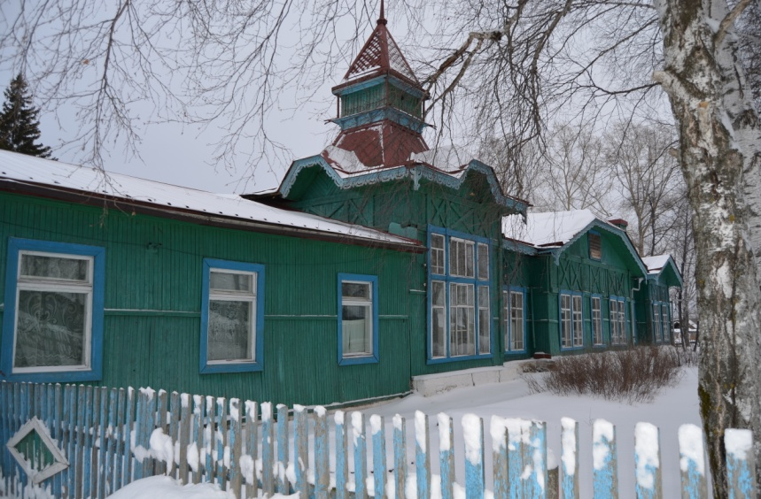

**Прошло сто десять лет со дня основания больницы в селе Балахтон.**

**В далёкие времена здание больницы возводили пленные австрийцы.**

С тех пор разные изменения претерпевала наша больница. В одно время она имела даже статус районной больницы, в которой размещались разные отделения.

Продолжительное время именовалась Балахтонской участковой больницей, в настоящее время это Балахтонская врачебная амбулатория.

Сколько себя помню, наша больница всегда славилась людьми, работающими в ней – людьми в белых халатах. Сменялись главные врачи, медсёстры, но всегда главным оставалась забота о пациентах и их здоровье. Сочувствие, сострадание, способность вовремя оказать помощь, подбодрить добрым словом - это те составляющие профессии медика, без которых профессия врача немыслима.

В разное время нашу больницу возглавляли Нелли Даниловна Стороженко, Нина Степановна Перевертайло, Сабир Ибрагимович Джафаров, Анатолий Яковлевич Горлушкин, Ирина Викторовна Старикова. О каждом из них можно сказать много добрых и благодарных слов, каждого из них можно назвать Врачом с большой буквы.

Много лет посвятили работе медика Любовь Ивановна Минченко, Надежда Васильевна Растомешина, Валентина Елистратьевна Изаровская, Валентина Евдокимовна Мошковская, Нина Васильевна Ловцевич, Лилия Григорьевна Егорова, Галина Григорьевна Наумова, Галина Дмитриевна Горбатенко, Наталья Яковлевна Мецгер. Кто-то находится на заслуженном отдыхе, многих из них уже нет с нами, но жители села вспоминают их с благодарностью.

Немного позже медсестрами в больнице работали Вера Николаевна Качанова, Тамара Ерофеевна Ковалёва, Лидия Фёдоровна Дементьева, кстати, её младшая дочь - Елена Петровна Ускова - пошла по стопам матери и тоже стала медсестрой – работает в нашем детском саду «Светлячок», заботиться о здоровье малышей.

Жители нашего села с теплотой вспоминают фельдшера Скорой помощи Виктора Николаевича Ермолаева.

_______________________________________________________________________________**___**

**Страница 13 № 11/241 «Балахтонские вести» 20 июня 2024 года**

**___________________________________________________________________________________**

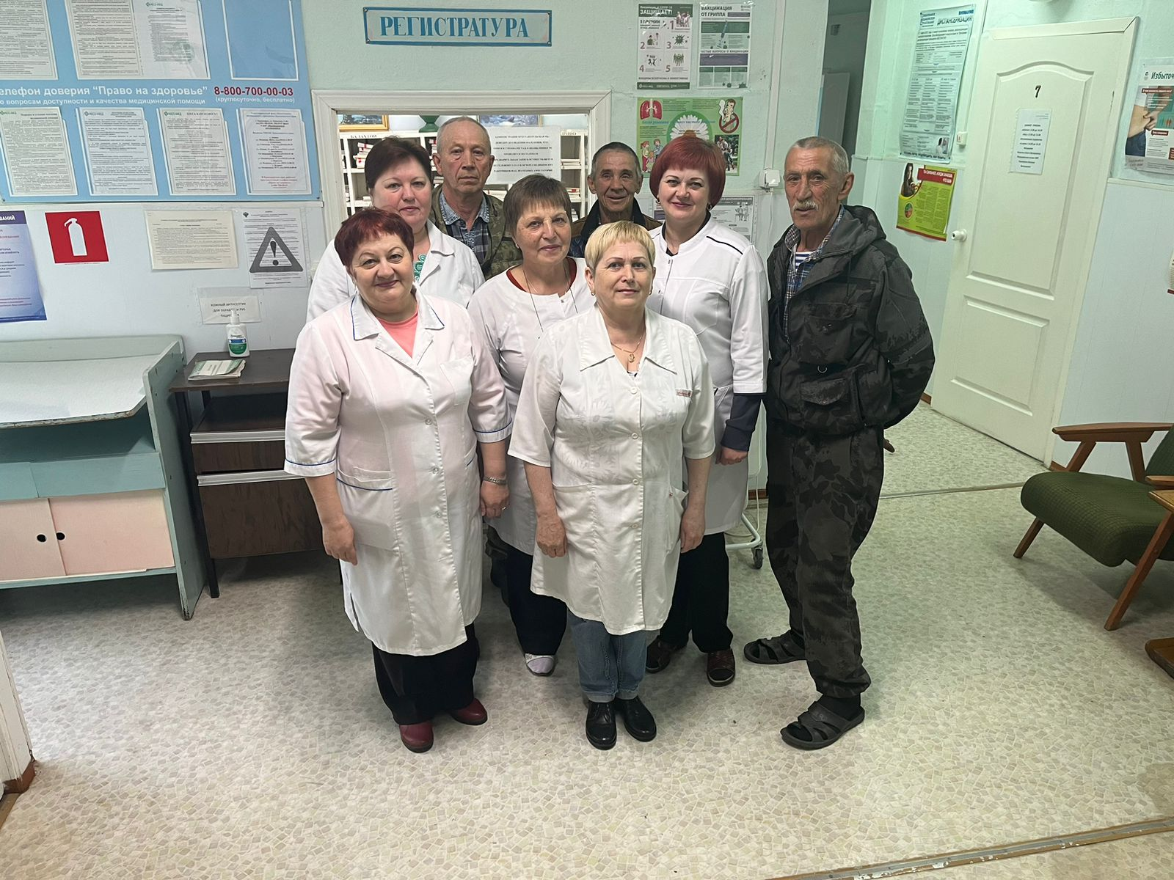 В настоящее время коллектив больницы небольшой, но работает также слаженно. Возглавляет коллектив фельдшер высшей категории **Ольга Валерьевна Форналь.**

Всегда с улыбкой и добрыми словами встречают пациентов **Наталья Валерьевна Прохорова, Светлана Ивановна Озеркевич.**

Всю свою жизнь они посвятили медицине. Жители села с теплотой и уважением отзываются о них, у каждой из них доброе сердце, волшебные руки, а от их улыбки сразу становится легче.

На территории Балахтонского сельсовета функционирует два фельдшерско-акушерских пункта: в д. Красный Яр его возглавляет **Тамара Карловна Андреева** большой души человек, всегда тактична, аккуратна, требовательна к себе. Имеет огромный опыт работы, находясь на заслуженном отдыхе, по просьбе жителей деревни, продолжает трудиться, пользуется у них заслуженным доверием и уважением.

В деревне Ничково фельдшерско-акушерский пункт возглавляет **Валентина Михайловна Лосева**, также имеющая большой опыт работы. С пациентами всегда доброжелательна, всегда готова придти на помощь.

Можно без конца говорить об этих женщинах, посвятивших всю свою жизнь заботе о здоровье людей. Не зря говорят, что в медицине нет случайных людей.

**Уважаемые медицинские работники,**

**выражаем Вам искреннюю признательность и благодарность**

**за Ваш нелёгкий, но очень важный и нужный труд.**

**В нашей жизни нет ничего ценней здоровья!**

**И нет более ответственной и почётной профессии,**

**чем медработник!**

**____________________________________________________________**

**Страница 14 № 11/241 «Балахтонские вести» 20 июня 2024 года**

**_______________________________________________________________________**

**ОФИЦИАЛЬНО**

**БАЛАХТОНСКИЙ СЕЛЬСКИЙ СОВЕТ ДЕПУТАТОВ**

**КОЗУЛЬСКОГО РАЙОНА**

**КРАСНОЯРСКОГО КРАЯ**

**РЕШЕНИЕ**

19.06.2024 с. Балахтон № 33-190р

О внесении изменений в Решение Балахтонского сельского Совета депутатов от 20.03.2024 № 29-178р «О введении налога на имущество физических лиц на территории муниципального образования Балахтонский сельсовет исходя из кадастровой стоимости объектов налогообложения»

В соответствии с главой 32 Налогового кодекса Российской Федерации, Федеральным законом от 06.10.2003 № 131-ФЗ «Об общих принципах организации местного самоуправления в Российской Федерации», руководствуясь подпунктом 3 пункта 1 статьи 24 Устава Балахтонского сельсовета, Балахтонский сельский Совет депутатов РЕШИЛ:

**1.** В статью 2 Решения внести следующие изменения:

1.1. В таблице «Налоговые ставки устанавливаются в следующих размерах от кадастровой стоимости»: пункты 2 и 3 изложить в новой редакции:

|  |  |  |
| --- | --- | --- |
| № п/п | Объект налогообложения | Налоговая ставка (%) |
| 2 | Объект налогообложения, кадастровая стоимость которого превышает 300 миллионов рублей | **2%** |
| 3 | Прочие объекты налогообложения | **0,5%** |

**2.** Опубликовать настоящее Решение в местном периодическом издании «Балахтонские вести» и разместить на официальном сайте администрации Балахтонского сельсовета.

**3.** Настоящее Решение вступает в силу не ранее чем по истечении одного месяца со дня опубликования и распространяется на правоотношения, возникшие с 1 января 2024 года.

Председатель Балахтонского сельского Совета депутатов Е.А. Гардт

Глава Балахтонского сельсовета В.А. Мецгер

**БАЛАХТОНСКИЙ СЕЛЬСКИЙ СОВЕТ ДЕПУТАТОВ**

**КОЗУЛЬСКОГО РАЙОНА**

**КРАСНОЯРСКОГО КРАЯ**

**РЕШЕНИЕ**

19.06.2024 с. Балахтон № 33-191р

О внесении изменений в Решение Балахтонского сельского Совета депутатов от 01.11.2013 № 29-194р «О создании муниципального дорожного фонда муниципального образования Балахтонский сельсовет Козульского района Красноярского края

В соответствии со статьей 179.4 Бюджетного кодекса Российской Федерации, Федеральным законом от 06.10.2003 № 131-ФЗ «Об общих принципах организации местного самоуправления в Российской Федерации», Федеральным законом от 08.11.2007 № 257-ФЗ «Об автомобильных дорогах и о дорожной деятельности в Российской Федерации и о внесении изменений в отдельные законодательные акты Российской Федерации», руководствуясь Уставом Балахтонского сельсовета Козульского района Красноярского края, Балахтонский сельский Совет депутатов РЕШИЛ:

1. Внести в Порядок формирования и использования бюджетных ассигнований муниципального дорожного фонда муниципального образования Балахтонский сельсовет Козульского района Красноярского края (далее – Порядок) следующие изменения:

1.1. Пункт 2 Порядка изложить в следующей редакции:

«2. Муниципальный дорожный фонд Балахтонского сельсовета – часть средств бюджета Балахтонского сельсовета, подлежащая использованию в целях финансового обеспечения дорожной деятельности в отношении автомобильных дорог общего пользования местного значения, перечень которых утверждён постановлением администрации Балахтонского сельсовета от 24.01.2023 № 02 «Об утверждении Порядка присвоения идентификационных номеров дорог общего пользования местного значения, о присвоении идентификационных номеров дорог общего пользования местного значения на территории муниципального образования Балахтонский сельсовет», относящихся к собственности Балахтонского сельсовета (далее – дорожный фонд)».

1.2. В пункте 4 Порядка абзац 9-ый изложить в следующей редакции:

**____________________________________________________________**

**Страница 15 № 11/241 «Балахтонские вести» 20 июня 2024 года**

**___________________________________________________________________________________**

* «плата в счет возмещения вреда, причиняемого автомобильным дорогам местного значения тяжеловесными транспортными средствами, от штрафов за нарушение правил движения тяжеловесного и (или) крупногабаритного транспортного средства;»;

1. Решение вступает в силу со дня, следующего за днем его официального опубликования, и подлежит опубликованию в местном печатном издании «Балахтонские вести».

Председатель Балахтонского сельского Совета депутатов Е.А. Гардт

Глава Балахтонского сельсовета В.А. Мецгер

**БАЛАХТОНСКИЙ СЕЛЬСКИЙ СОВЕТ ДЕПУТАТОВ**

**КОЗУЛЬСКОГО РАЙОНА**

**КРАСНОЯРСКОГО КРАЯ**

**РЕШЕНИЕ**

19.06.2024 с. Балахтон № 33-192р

Об исполнении бюджета муниципального образования Балахтонский сельсовет за 2023-ой год

В соответствии с Бюджетным кодексом Российской Федерации, Федеральным законом от 6 октября 2003г. № 131-ФЗ « Об общих принципах организации местного самоуправления в Российской Федерации», ст. 25 Устава Балахтонского сельсовета, Положением о бюджетном процессе в муниципальном образовании Балахтонский сельсовет, Балахтонский сельский Совет депутатов РЕШИЛ:

1. Утвердить отчет об исполнении бюджета за 2023-ий год, в том числе:

- по доходам в сумме 16 236 966,02рублей

- по расходам в сумме 16 231 967,25 рублей.

Исполнение сельского бюджета с дефицитом (профицитом) 49 324,00 рублей.

2. Приложения 1,3,4,5,7 изложить в новой редакции согласно приложениям 1,3,4,5,7 к настоящему Решению.

3.Настоящее Решение вступает в силу в день, следующий за днем его официального опубликования в местном печатном издании «Балахтонские вести» и подлежит размещению на официальном сайте Балахтонского сельсовета.

Председатель Балахтонского сельского Совета депутатов Е.А. Гардт

Глава Балахтонского сельсовета В.А. Мецгер

**БАЛАХТОНСКИЙ СЕЛЬСКИЙ СОВЕТ ДЕПУТАТОВ**

**КОЗУЛЬСКОГО РАЙОНА**

**КРАСНОЯРСКОГО КРАЯ**

**РЕШЕНИЕ**

19.06.2024 с. Балахтон № 33-194р

Об уточнении бюджета муниципального образования Балахтонский сельсовет на 2024 год и плановый период 2025-2026 годов

На основании статьи 96 пункта 2 статьи 232 Бюджетного кодекса Российской Федерации, пункта 14 статьи 48 Устава Балахтонского сельсовета Козульского района Красноярского края, в соответствии со статьей 31 Положения о бюджетном процессе в Балахтонском сельсовете, Балахтонский сельский Совет депутатов РЕШИЛ:

1. Внести в Решение Балахтонского сельского Совета депутатов от 26.12.2023 № 27-169р «О бюджете муниципального образования Балахтонский сельсовет на 2024 год и плановый период 2025-2026 годов» следующие изменения:

1.1. Пункт 1 статьи 1 «Основные характеристики бюджета сельсовета на 2024 год и плановый период 2025-2026 годов» изложить в следующей редакции:

«1. Утвердить основные характеристики бюджета сельсовета на 2024 год:

1) прогнозируемый общий объем доходов бюджета сельсовета в сумме 20 121 394,89 (было 15 253 716,26) рублей;

2) общий объем расходов бюджета сельсовета в сумме 20 170 718,89 (было 15 298 041,49) рублей;

3) дефицит бюджета сельсовета в сумме 49 324 (было 00,00) рублей;

4) источники внутреннего финансирования дефицита бюджета сельсовета в сумме 49 324 (0,00) рублей согласно приложению 1 к настоящему решению.».

1.2. Приложения 1,3,4,5,6,8 изложить в новой редакции согласно приложениям 1,3,4,5,6,8 к настоящему Решению.

**____________________________________________________________**

**Страница 16 № 11/241 «Балахтонские вести» 20 июня 2024 года**

**_____________________________________________________________________________________**

3. Настоящее Решение вступает в силу в день, следующий за днем его официального опубликования в местном печатном издании «Балахтонские вести» и подлежит размещению на официальном сайте Балахтонского сельсовета.

Председатель Балахтонского сельского Совета депутатов Е.А. Гардт

Глава Балахтонского сельсовета В.А. Мецгер

**БАЛАХТОНСКИЙ СЕЛЬСКИЙ СОВЕТ ДЕПУТАТОВ**

**КОЗУЛЬСКОГО РАЙОНА**

**КРАСНОЯРСКОГО КРАЯ**

**РЕШЕНИЕ**

19.06.2024 с. Балахтон № 33-196р

Об объединении всех поселений, входящих в состав Козульского района Красноярского края

В соответствии со статьями 13 и 28 Федерального закона от 06.10.2003 № 131-ФЗ «Об общих принципах организации местного самоуправления в Российской Федерации», решением Козульского районного Совета депутатов от 17.05.2024 № 40-285Р «О выдвижении инициативы объединения всех поселений, входящих в состав Козульского района Красноярского края», рассмотрев результаты публичных слушаний по вопросу «Согласны ли вы на объединение всех поселений, входящих в состав Козульского района Красноярского края, в одно муниципальное образование, имеющее статус муниципального округа – **Козульский муниципальный округ Красноярского края, с административным центром – поселок городского типа Козулька»**, руководствуясь Уставом Балахтонского сельсовета Козульского района Красноярского края, Балахтонский сельский Совет депутатов **РЕШИЛ:**

1. Выразить согласие на объединение всех поселений, входящих в состав Козульского района Красноярского края, в одно муниципальное образование, имеющее статус муниципального округа – **Козульский муниципальный округ Красноярского края, с административным центром – поселок городского типа Козулька**.

2. Предложить Козульскому районному Совету депутатов внести   
в порядке законодательной инициативы в Законодательное Собрание Красноярского края проекты законов края «Об объединении всех поселений, входящих в состав Козульского района Красноярского края, и наделении вновь образованного муниципального образования статусом муниципального округа» и «О внесении изменений в Закон края «Об установлении границ и наделении соответствующим статусом муниципального образования Козульский район и находящихся в его границах иных муниципальных образований»*.*

3. Настоящее решение довести до сведения Козульского районного Совета депутатов.

4. Решение вступает в силу с момента принятия и подлежит официальному опубликованию в местном периодическом издании «Балахтонские вести», а также размещению на официальном сайте органов местного самоуправления в информационно-телекоммуникационной сети Интернет и обнародованию.

Председатель Балахтонского сельского Совета депутатов Е.А. Гардт

**БАЛАХТОНСКИЙ СЕЛЬСКИЙ СОВЕТ ДЕПУТАТОВ**

**КОЗУЛЬСКОГО РАЙОНА**

**КРАСНОЯРСКОГО КРАЯ**

**РЕШЕНИЕ**

19.06.2024 с. Балахтон № 33-197р

О внесении изменений в Решение Балахтонского сельского Совета депутатов от 21.11.2023 № 26-162р «Об утверждении Регламента Балахтонского сельского Совета депутатов»

На основании Федерального закона от 06.10.2003 № 131-ФЗ «Об общих принципах организации местного самоуправления в Российской Федерации»,

руководствуясь статьями 24,26 Устава Балахтонского сельсовета, Балахтонский сельский Совет депутатов РЕШИЛ:

1. В связи с технической ошибкой в пункте 2 Решения Балахтонского сельского Совета депутатов от 21.11.2023 № 26-162р «Об утверждении Регламента Балахтонского сельского Совета депутатов» слова «от 02.02.2023 № 13-96р» заменить на слова «02.02.2022 № 13-96р».

2. Контроль за исполнением настоящего Решения возложить на председателя Балахтонского сельского Совета депутатов.

**____________________________________________________________**

**Страница 17 № 11/241 «Балахтонские вести» 20 июня 2024 года**

**_______________________________________________________________________**

3. Настоящее Решение вступает в силу в день, следующий за днём его официального опубликования в местном периодическом издании «Балахтонские вести» и распространяется на правоотношения, возникшие с 25.11.2023г.

Председатель Балахтонского сельского Совета депутатов Е.А. Гардт

Глава Балахтонского сельсовета В.А. Мецгер

**БАЛАХТОНСКИЙ СЕЛЬСКИЙ СОВЕТ ДЕПУТАТОВ**

**КОЗУЛЬСКОГО РАЙОНА**

**КРАСНОЯРСКОГО КРАЯ**

**РЕШЕНИЕ**

19.06.2024 с. Балахтон № 33-198р

О внесении изменений В Решение Балахтонского сельского Совета депутатов от 25.01.2016 № 06-23р «Об утверждении Положения о порядке проведения конкурса на замещение вакантных должностей муниципальной службы администрации Балахтонского сельсовета»

В соответствии со статьёй 17 Федерального закона от 02.03.2007 № 25-ФЗ «О муниципальной службе в Российской Федерации», закона Красноярского края №5-1565 от 24.04.2008 г. «Об особенностях организации и правового регулирования муниципальной службы в Красноярском крае», руководствуясь ст. 50 Устава Балахтонского сельсовета и в целях обеспечения конституционного права граждан Российской Федерации на равный доступ к муниципальной службе и права муниципальных служащих на должностной рост на конкурсной основе, Балахтонской сельский Совет депутатов РЕШИЛ:

1. В Положение «О порядке проведения конкурса на замещение вакантных должностей муниципальной службы администрации Балахтонского сельсовета» внести следующее дополнение:

1.1. абзац первый подпункта г) пункта 2.7 Положения дополнить предложением следующего содержания: - «Сведения о трудовой деятельности могут быть представлены в электронной форме.».

2. Контроль за исполнением настоящего Решения возложить на главу Балахтонского сельсовета В.А. Мецгера.

3. Решение вступает в силу в день, следующий за днём его официального опубликования в местном печатном издании «Балахтонские вести».

Председатель Балахтонского сельского Совета депутатов Е.А. Гардт

Глава Балахтонского сельсовета В.А. Мецгер

***_____________________________________________________***

***Балахтонские вести***

**Учредитель:** Балахтонский сельский Совет депутатов Козульского района

**Наш адрес:** с. Балахтон ул. Советская 82В

Газета выходит один раз в месяц

Тираж 30 экземпляров

**Ответственный за выпуск** **и редактор** Елена Арнольдовна Гардт

***С электронной версией газеты можно ознакомиться***

***на сайте Балахтонского сельсовета* http://balaxtonskij-r04.gosweb.gosuslugi.ru./**